

Chers amis,

Voilà l’année nouvelle est là, et nous nous souhaiterons la bonne année en nous retrouvant lors de notre rencontre du COCOPASSA ,

Qui aura lieu le mardi 25 janvier 2011 à 14H30 au Nid du Moulin à Gosnay.

Ordre du jour :

- Temps de prière – Evangile du jour

- Dans la suite du 10.10.10 – L’après, deuxième rencontre le lundi 7 février 2011 à 19HOO à Béthune rue d’Aire.

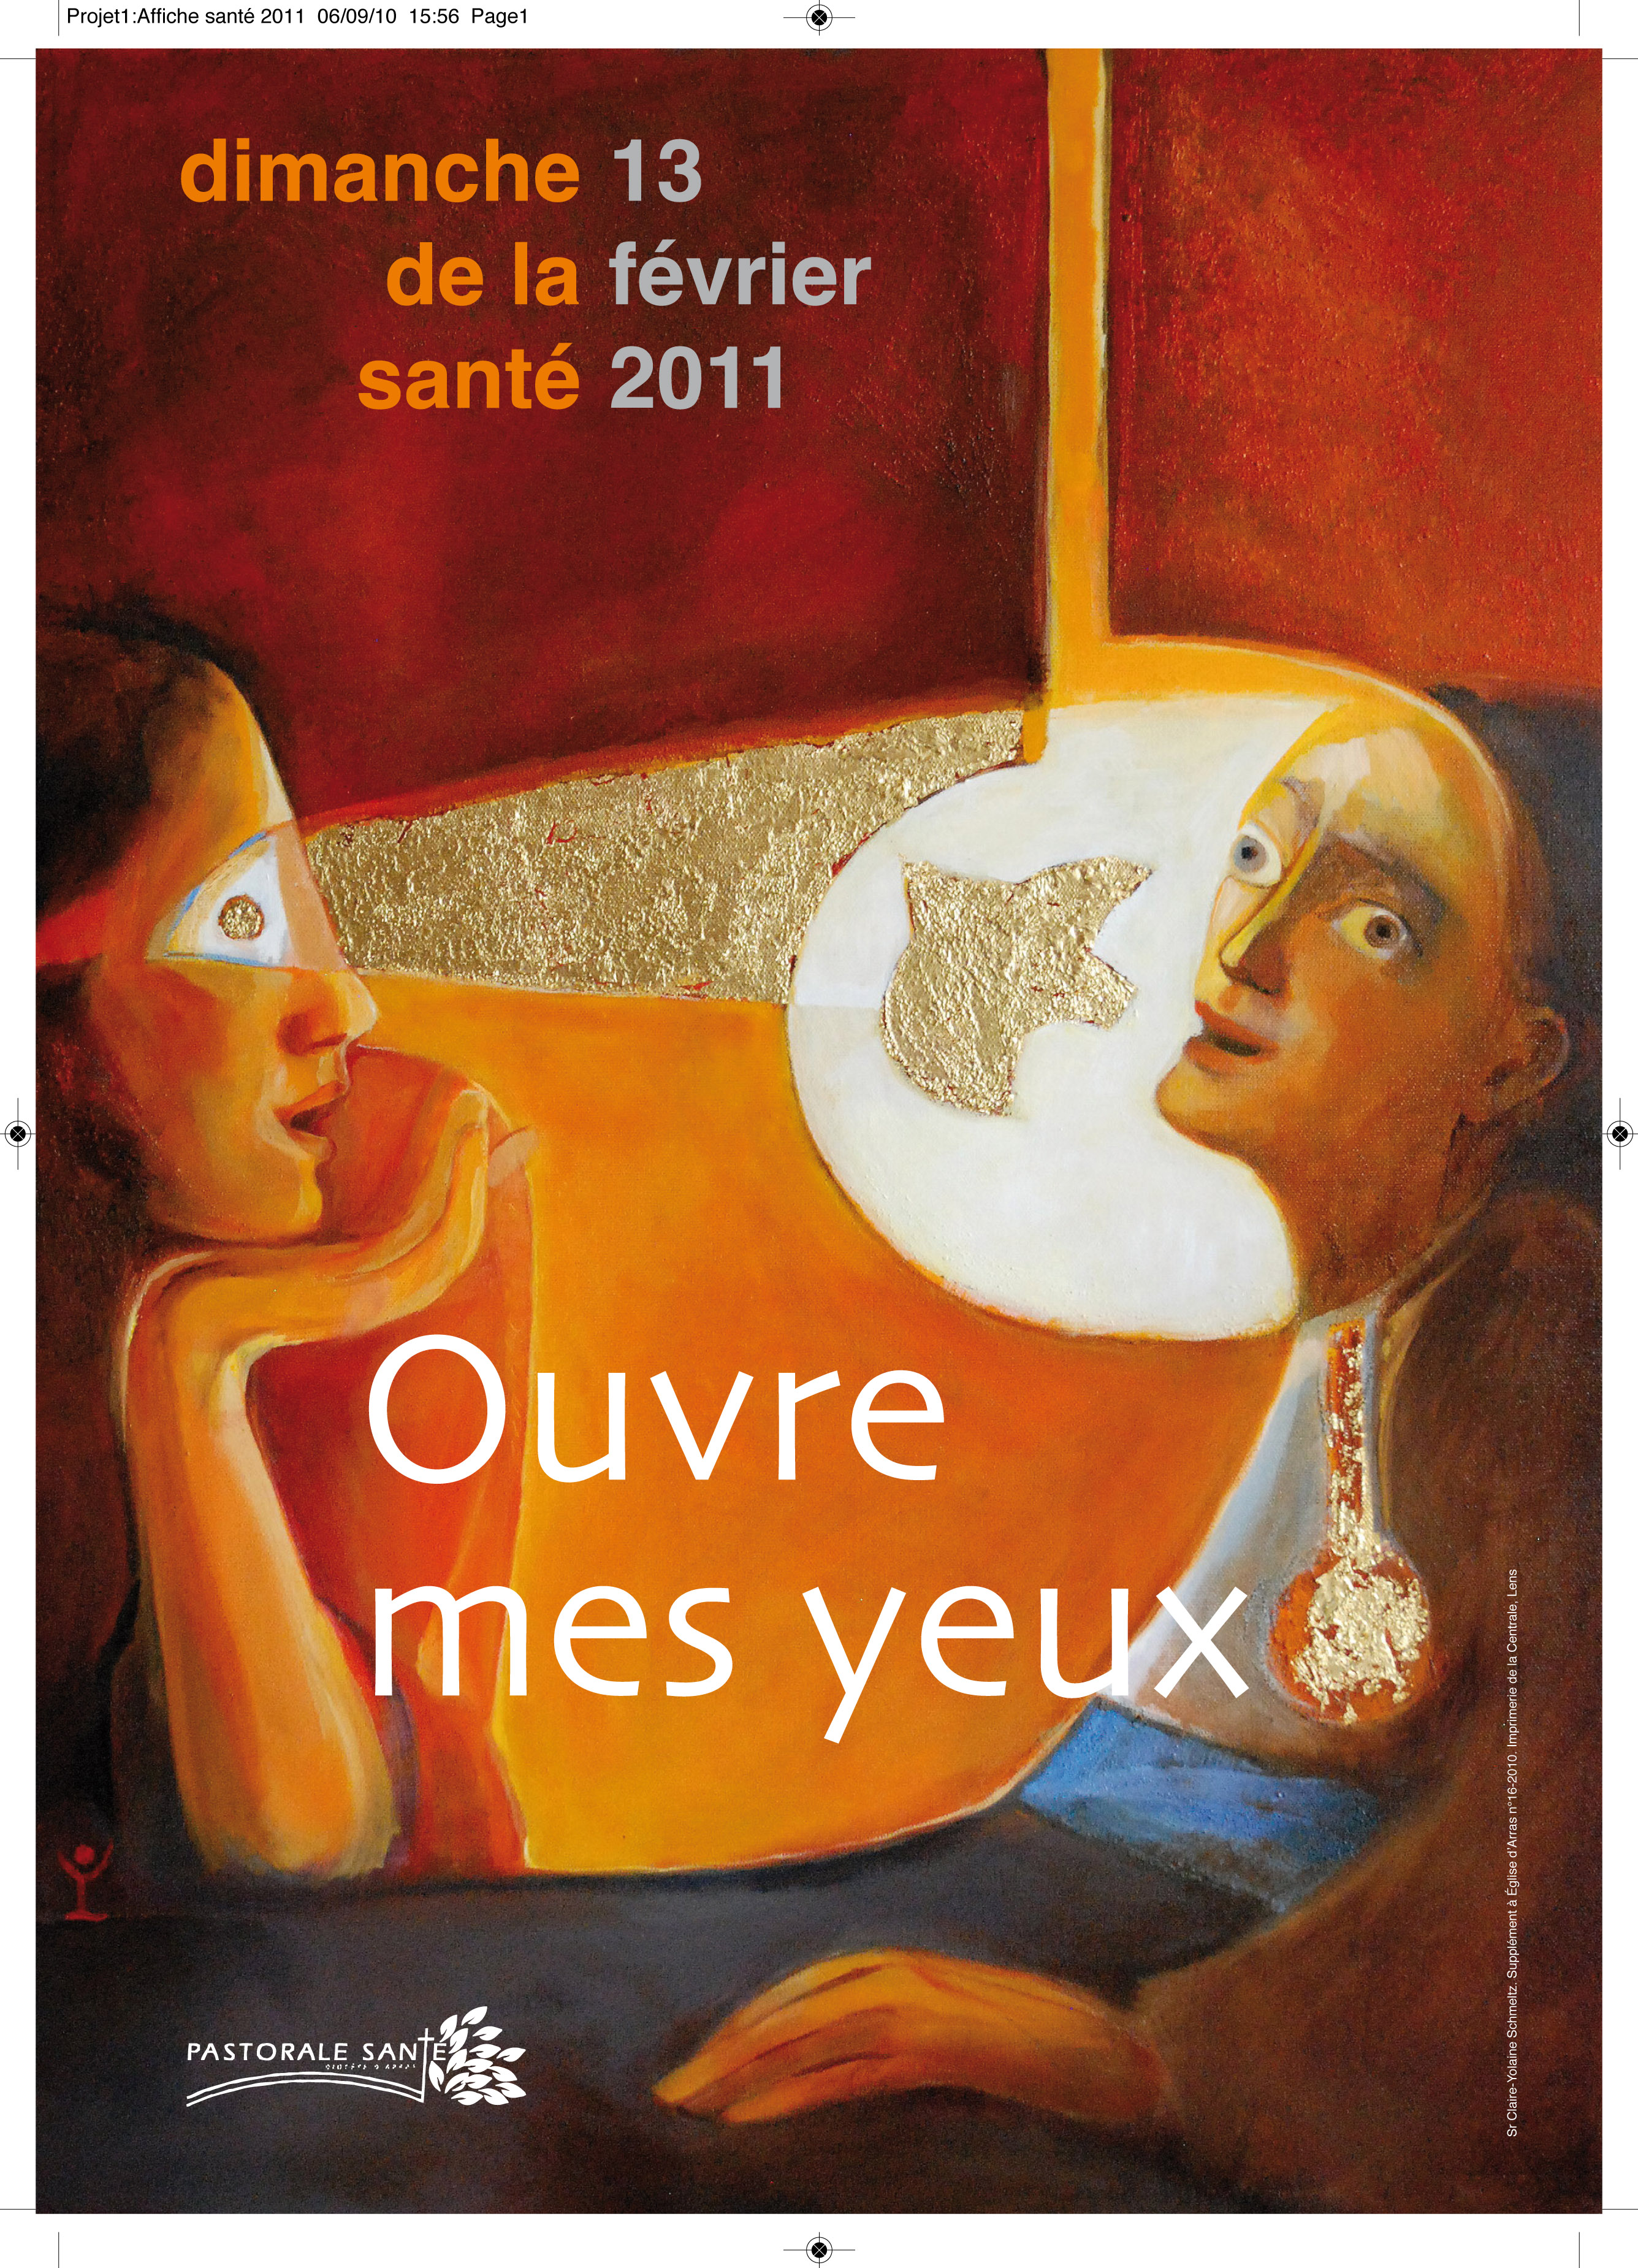
- Le dimanche de la santé : 13 février 2011 – Ou en sommes nous ? Penser à demander les témoignages et aux photos !

- Dans le prolongement du 10.10.10 – Une rencontre au niveau du doyenné
Le samedi19 mars 2011 avec la participation de tous les services de la pastorale de la santé : PPH, SEM, AH, Amitié Espérance, Lourdes Cancer Espérance, Hospitalité de Lourdes, ….. Comment comptons-nous représenter notre mouvement ou service lors de cette rencontre ?

- Des nouvelles à partager, la journée diocésaine de la pastorale de la santé, calendrier…..

Nous comptons sur votre présence et nous vous disons toute notre amitié.
Raymond et Jacques

